五、选课操作流程及规则
1.选课未开始前，进入选课页面，可提前浏览可选课程项目，教师，地点（田径场），点击详情可查看限选名额。

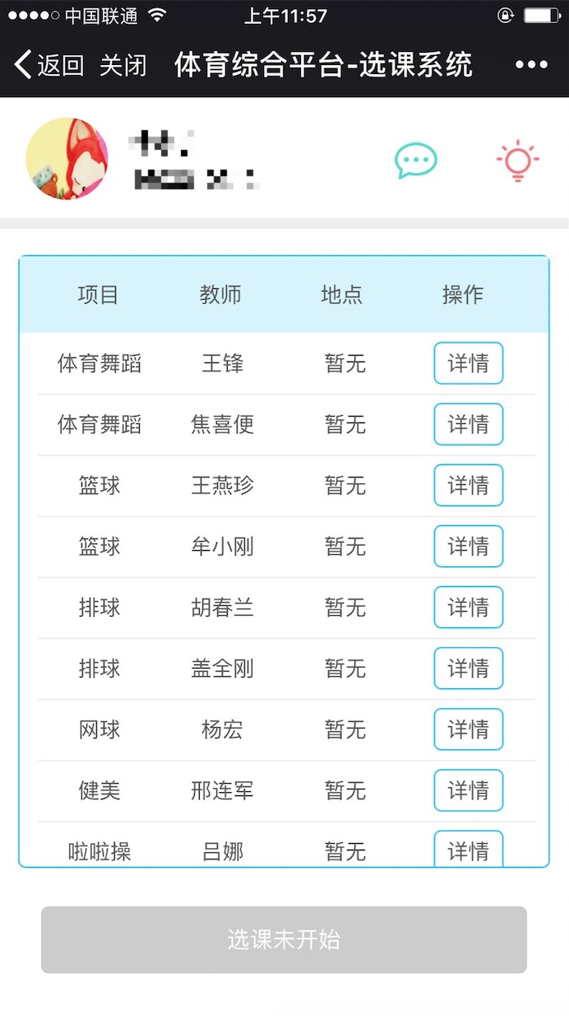

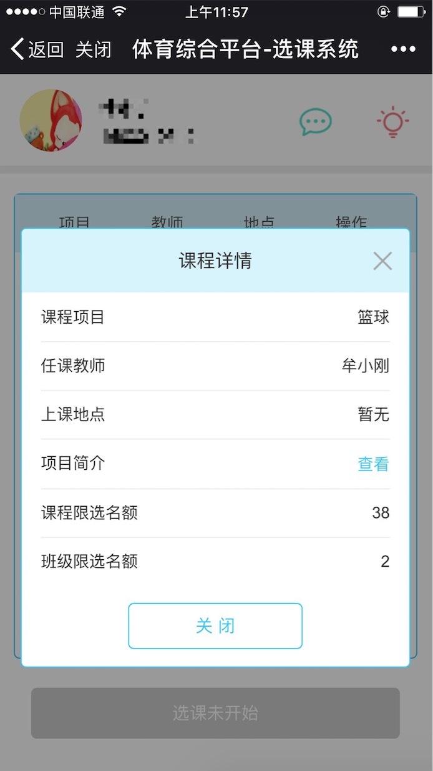

点击右上角可查看“选课公告”，一选二选换课时间将在公告中公示。
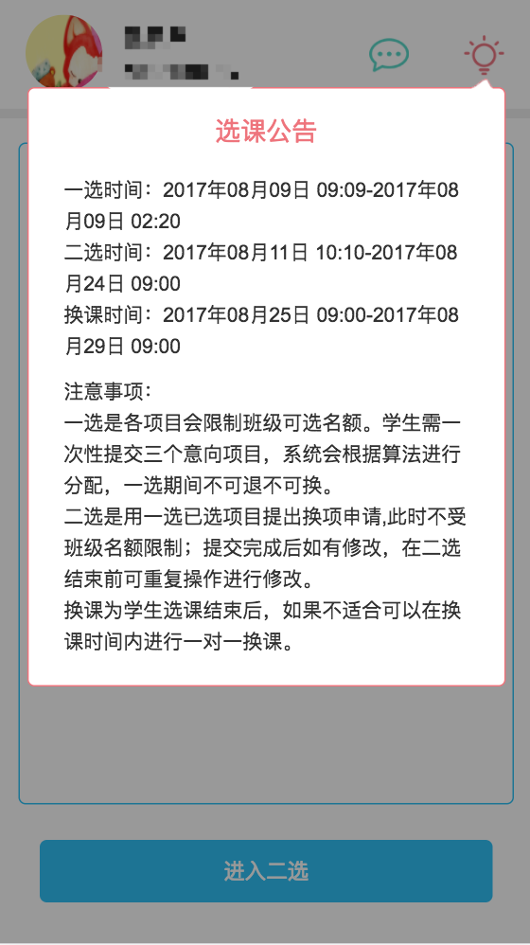
注:图中一选、二选时间为示例，请以系统实际显示时间为准

2.一选开始后，进入页面点击下方按钮正式进入一选抢课。
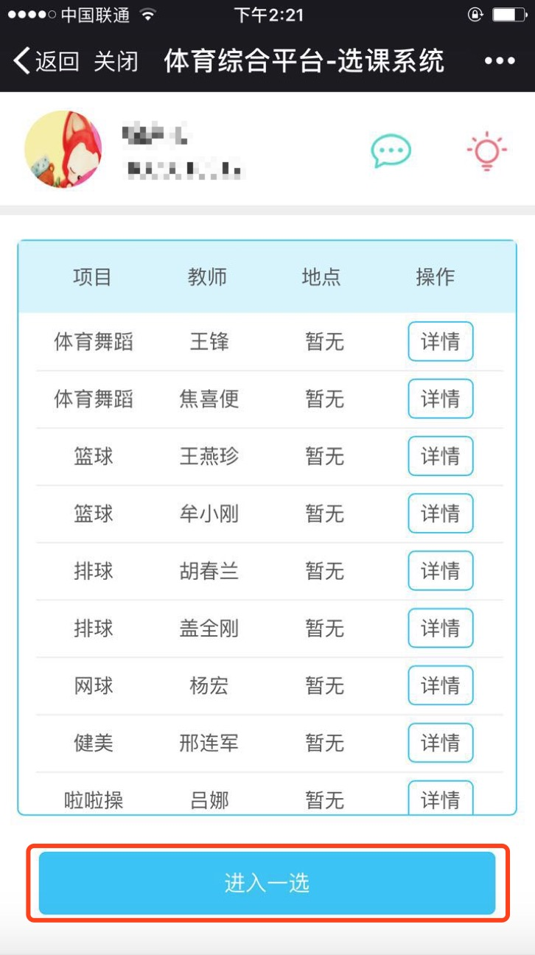
进入一选页面后，请勾选三个意愿最强项目，点击下方“提交”按钮抢课。
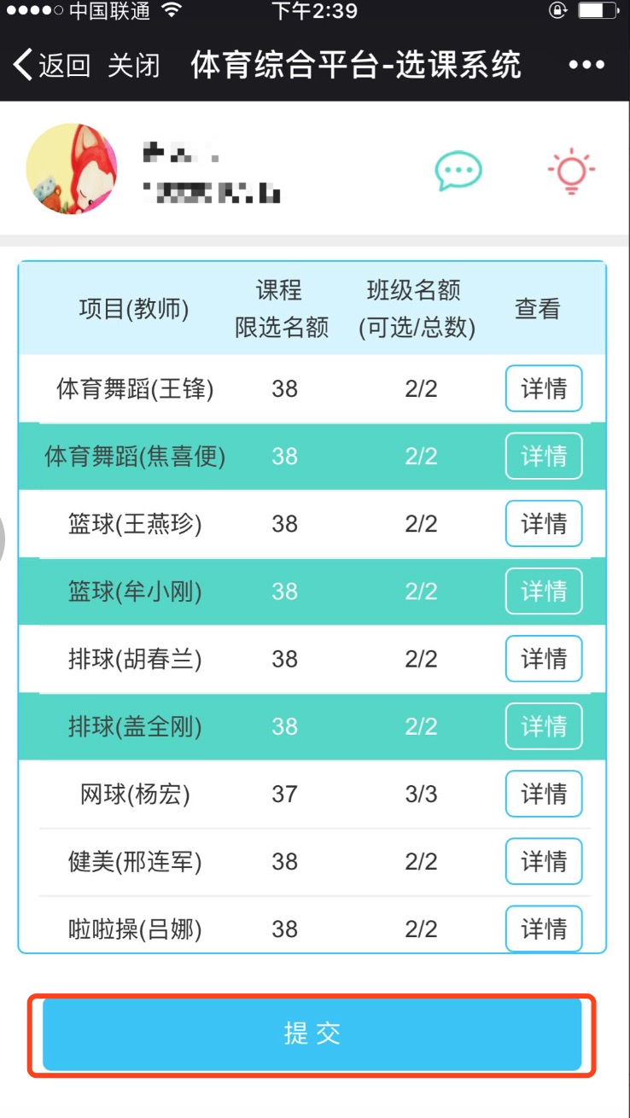
选课成功后则弹出提示框

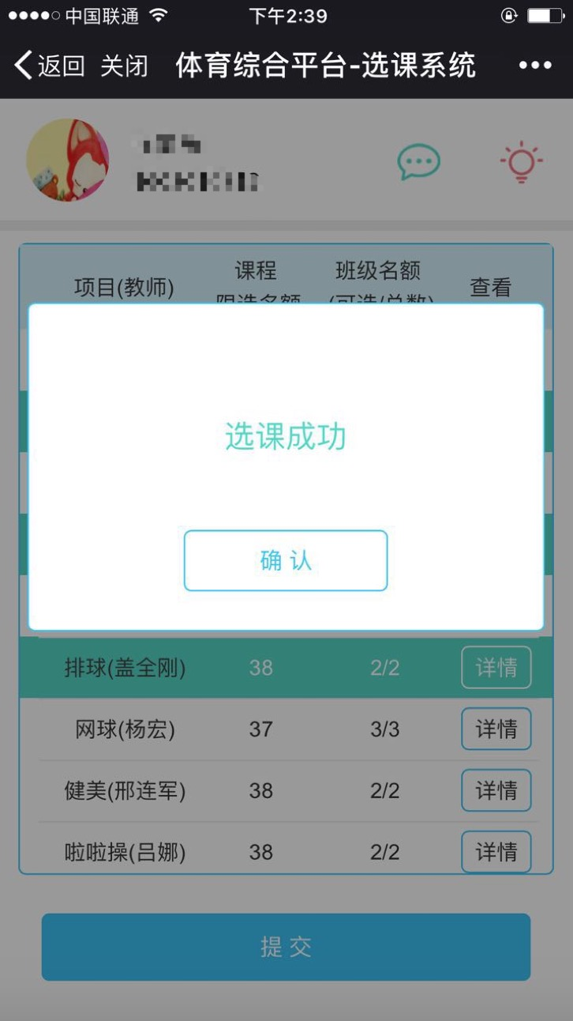

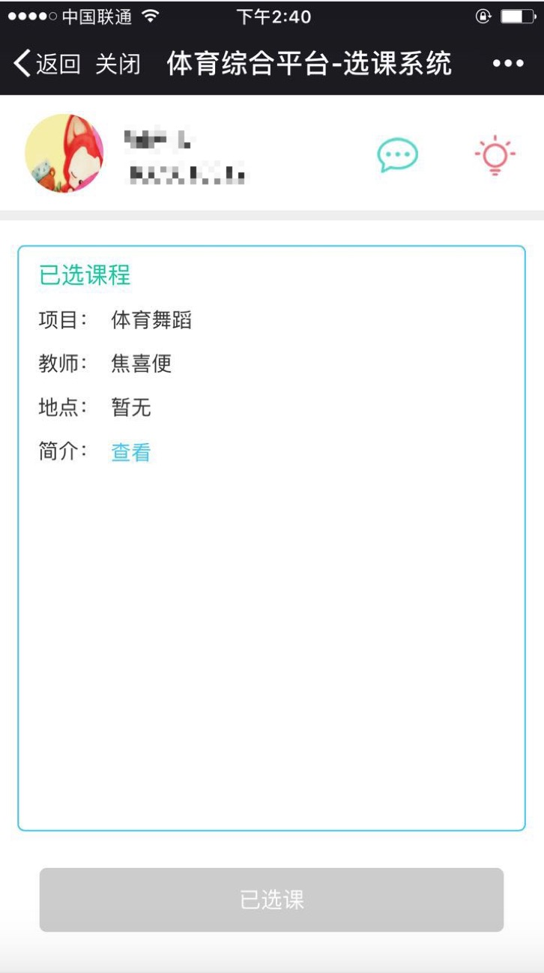

3.二选开始后，学生可进入二选，点击课程进行选课(二选会增加可选名额并取消班级名额限制)。
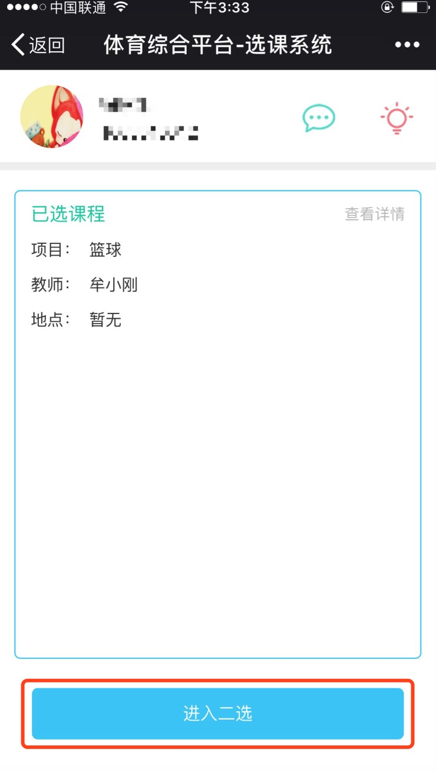
（1）可直接选择意愿更换的项目，提交选课
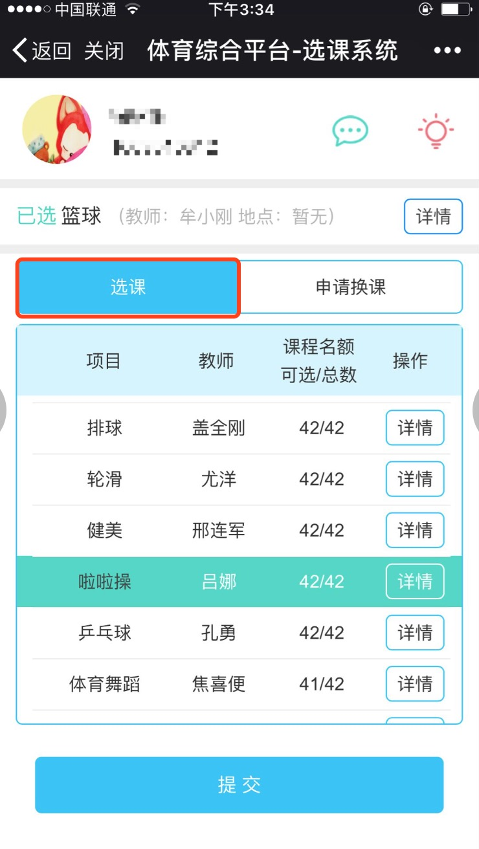
（2）换课
当上课班级名额已满时，还可通过发起换课申请与其他学生进行换课。
点击“他人的申请”，可以看到其他同学提交的申请，如果合适，可直接对换。
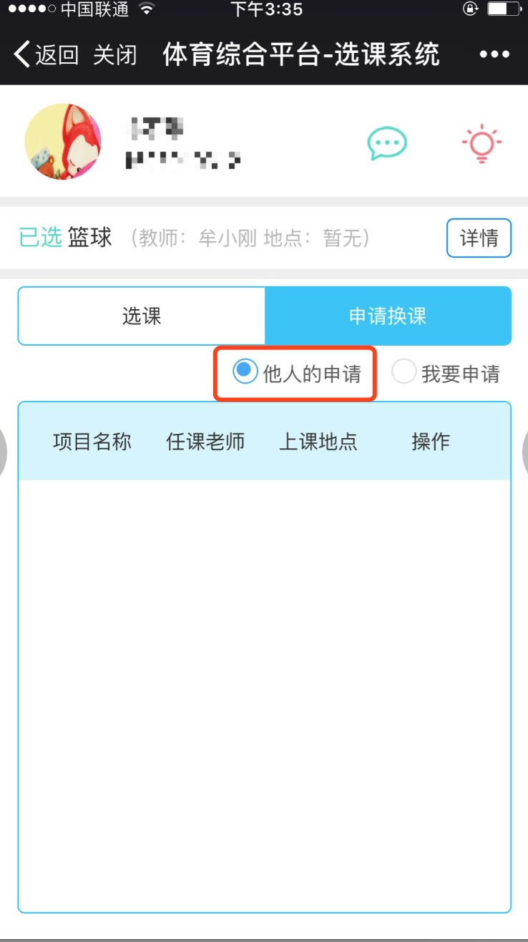
如果无意愿换课的项目，点击“我要申请”，选择意愿换的项目
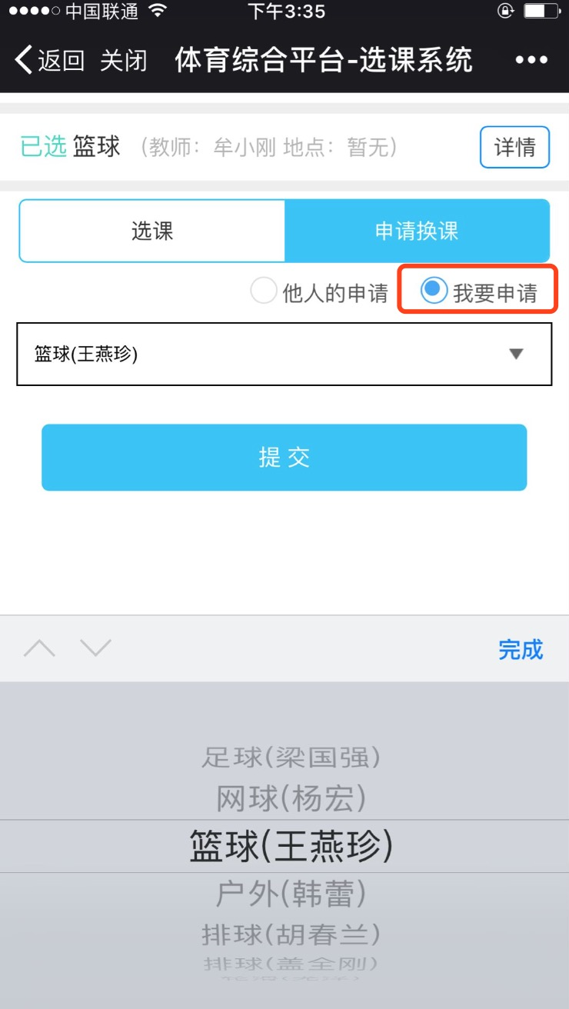

选课结束后。学生还可在换课时间进行一对一换课，只需要发起申请即可。

附1:VPN教程网址http://nic.upc.edu.cn/2018/0116/c7407a136994/page.htm（点击直接进入）

